东方广播中心（上海东方广播有限公司）
二○二二年度制作项目框架合作
磋商比选文件

项目编号：DFGB-2022-02
项目名称：东方广播制作项目

2021年12月22日

目录
第一部分 招标邀请 1
一、资格要求 1
二、项目概况 1
第二部分 磋商人须知与响应文件 2
一、总则 2
二、比选文件 3
三、磋商响应文件 3
四、磋商响应文件的编制 4
五、磋商响应文件的递交 5
六、开标、评标、定标 6
七、合同的签订 7
第三部分 合同示例 8
第四部分 评标办法 12
一、磋商谈判小组 12
二、磋商谈判程序 12
第五部分 投标文件格式 14
一、投标人提交的综合（资质）部分相关内容格式 14
1 投标函格式 14
2 法定代表人身份证明及授权委托书格式 15
3 投标人基本情况表格式 17
4 投标人应提交的资格证明和获奖材料格式 18
5 近三年类似项目承接及履约情况一览表格式 19
6 投标人认为可以证明其能力、信誉和信用的其他材料 20
二、投标人提交的商务部分相关内容格式 21
制作类报价模板 21
三、投标人提交的技术部分相关内容格式 24
1 项目管理服务方案 24
2 项目服务质量保证措施 24
3 拟投入本项目的人员组成情况 24
4 工厂位置、工厂与投标人管理关系等情况说明及制作技术能力说明 26
5 施工安全措施 27
6 文明施工保证措施 29
7 环保施工保证和措施 30

第一部分 招标邀请
根据国家有关的政策、法律规定，东方广播中心对2022年度制作项目（框架）合作进行国内竞争性磋商招标。特邀请合格的供应商前来投标。

一、资格要求
合格的投标人必须具备以下条件：
1、依法成立的公司法人；
2、营业范围包括制作项目；
3、具备相关专业人员和团队；
4、近一年无重大质量和安全事故发生，在所承担的项目中无违规、违纪、违法记录；
5、未被列入《信用中国网站》（www.creditchina.gov.cn）失信被执行人名单、重大税收违法案件当事人名单和“中国政府采购网”（www.ccgp.gov.cn）政府采购严重违法失信行为记录名单；
6、本次招标不接受联合体投标。

二、项目概况
1、项目名称： 2022年度制作项目框架合作
2、项目主要内容：
东方广播中心日常经营、节目线下及大型活动等所需小型舞台背景、制作物、纪念品、海报、品牌宣传品、相关主题包装等制作。
1、招标单位：上海东方广播有限公司
地址：上海市长宁区虹桥路1376号
2、时间、地点安排
（1）报名时间：2021年12月22日-12月29日13:00止，以公告为准
（2）招标答疑截至时间：12月27日17:00
（3）磋商响应截止时间：2021年12月29日13:00止
（4）开标时间：2021年12月29日13:00
（5）响应文件寄送地点：上海市长宁区虹桥路1376号7楼，谢京京收
（6）磋商地点：上海市长宁区虹桥路1376号1401会议室
（需参与方派代表参加开标、讲标，需携带加盖公章的法定代表人证明及法定代表人授权委托书原件，委托代理人的身份证复印件（身份证复印件加盖公章）
第二部分 磋商人须知与响应文件

一、总则
1．项目概述
1.1项目名称：上海广播电视台东方广播中心2022年度制作项目框架合作
1.2项目内容：东方广播中心日常经营、节目线下及大型活动等所需小型舞台背景、制作物、纪念品、海报、品牌宣传品、相关主题包装等制作。
1.3项目地点： 虹桥路1376号或其他招标人指定地点
1.4工期：确定框架合作后，具体根据招标人实际活动、项目等需求明确
1.5质量要求：行业优质
1.6 其它技术要求：无
本项目包含但不限于以上内容。
2．磋商人资质与合格条件要求：
2.1依法成立的公司法人；
2.2营业范围包括制作项目；
2.3具备相关专业人员和团队；
2.4近一年无重大质量和安全事故发生，在所承担的项目中无违规、违纪、违法记录；
2.5公司或法人代表未被列入《信用中国网站》（www.creditchina.gov.cn）失信被执行人名单、重大税收违法案件当事人名单和“中国政府采购网”（www.ccgp.gov.cn）政府采购严重违法失信行为记录名单；
2.6本次招标不接受联合体投标。
3．质量要求：
3.1制作物及工程质量达到国家施工验收规范合格标准。
4．投标委托：
如果磋商人不是法人代表，须持有《法人代表委托书》，委托代理人应在招标会上出示相关证明。
5．现场踏勘：
招标人不安排现场踏勘。
6．费用承担
磋商人准备和参加投标活动发生的费用自理。
7．保密
参与招标投标活动的各方应对招标文件和投标文件中的商业和技术等秘密保密，否则应承担相应的法律责任。
8．语言文字
招标投标文件使用的语言文字为中文。专用术语使用外文的，应附有中文注释。
9. 计量单位
所有计量均采用中华人民共和国法定计量单位。

二、比选文件
本比选文件包括：
1.采购邀请
2.磋商人须知
3.采购需求
4.磋商响应文件格式
5评标办法
6.合同条款
7.磋商人须知规定的其他资料
投标人应仔细阅读比选文件的所有内容，按照比选文件的要求编制响应文件，并对其提交的响应文件的真实性、合法性承担法律责任。如果投标人没有按照比选文件要求提交全部资料，或者响应文件没有对比选文件在各方面作出实质性响应，则响应文件有可能被认定为无效文件，其风险由供应商自行承担。

三、磋商响应文件
1. 磋商响应文件的组成
1.1投标人应详细阅读比选文件全部内容。不按比选文件的要求提供招标文件和材料，可能导致投标被拒绝。
2．招标文件的澄清、解释
投标人对比选文件如有疑点要求澄清，应在磋商截至日期前及磋商会议前完成。此后，招标人将不再接受投标人的任何询问。

四、磋商响应文件的编制
1．磋商响应文件的组成。
1.1综合标：
a.法人授权委托书原件；
b.投标函及投标函附录；
c.投标人营业执照、资质等级证书、组织机构代码证、税务登记证等证件复印件（五证合一的可免除后两项证件）；
d.近三年完成同类项目和业绩情况；
e.项目管理机构/团队配备；
f.项目管理人员简历表；
g.企业获得的各种奖励情况。

1.2商务标：
a.分类投标报价组成和清单明细(对舞台背景、活动主视觉、制作物、纪念品、海报、品牌宣传品、相关主题包装等分类报价)
b.报价单应包括但不限于以下项目：报价项目、材质及工艺描述、实物照片或效果图、制作周期、常规价格、优惠折扣、其他备注等。具体应以招标人提供报价模板为准。
c.明确具体方案在实施中有数量变动是否按照所报单价作变动，如有材质、工艺变动则以双方书面确认单价后再行报价为准。报价中如有特殊情况，请另附报价附加说明。
d．报价为含税报价，需明确税率税种

1.3技术标：
a.制作技术能力说明；
b.生产及加工工艺、工厂位置、工厂与投标人控股或管理关系等情况说明；
c.质量及周期保证措施与说明；
d.安全施工措施（舞美背景项目制作及现场搭建）；
e.文明施工保证和措施（舞美背景项目制作及现场搭建）；
f.环保施工保证和措施（舞美背景项目制作及现场搭建）；
g.有必要说明的其他内容。
投标有效期：90天

2．报价说明
2.1所有的磋商响应报价中的货币单位表示方式均以人民币形式表示。
2.2投标人应以投标人刊例或对外公开报价清单为基础，提供符合招标人要求的报价和结算表。
2.3 投标人应明确报价主要材料价格表、报价。
2.4磋商响应文件中只允许有一个或确定的投标报价并需符合其他报价要求，否则以废标处理。
3．磋商响应文件的签署及规定
3.1未经投标人法人代表或未经法人代表正式授权的委托人签字并加盖印章的磋商响应文件，作为无效文件；
3.2磋商响应文件要求提供正本 一 份，副本 十 份。如果正本与副本不一致，以正本为准；
3.3磋商响应文件的正本必须用不褪色的墨水填写或打印，副本可以复印，并在封面上注明“正本”或“副本”字样；
3.4磋商响应文件不得涂改和增删，如有修改错漏处，必须由法人代表或授权代表的签字或盖章；
3.5磋商响应文件因字迹潦草或表达不清而引起的后果由投标人负责。
未按要求提供响应文件的，招标人有权取消其投标资格且不另行通知。

4.磋商响应文件的制作要求
4.1磋商响应文件的装订要求：综合标、商务标和技术标合订为一本（分正、副本）。
未按要求提供响应文件的，招标人有权取消其投标资格且不另行通知。

五、磋商响应文件的递交
1．磋商响应文件的密封及标记
1.1磋商响应文件正、副本合封在一个密封袋内，封条上注明招标人名称、项目名称，同时注明“开标时启封”字样。
1.2如果投标人未按上述要求密封及加盖标记，招标单位对磋商响应文件的误投和提前启封概不负责，并有权以未按要求提供投标文件拒绝投标人投标申请。
2．投标截止时间
2.1投标截止时间为： 2021年12月29日13：00
2.2文件必须在投标截止时间前送达至指定的投标地点，在投标截止时间后送达的磋商响应文件，招标人拒绝接受。

六、开标、评标、定标
1．开标
1.1招标单位按照招标文件规定的时间、地点主持开标会。招标人及有关工作人员参加。
1.2投标人可派法人代表或委托代理人持身份证原件、法人委托书参加开标会。
1.3参加开标的代表应签名报到以证明其出席。
1.4开标前查验磋商响应文件密封情况，确认无误后拆封进行初步评审。
2．评标
2.1招标人磋商谈判小组负责全面评标工作，根据规定的评分标细则及磋商内容进行综合评议，评标项目以百分数计分，各投标人按得分高低排序。评标人员评议完成后，写出评标报告，择日通知结果。
2.2评标原则
2.2.1评标工作遵循公正、公平、科学择优的原则；
2.2.2评标严格按照招标文件的要求和条件进行，通过对投标人的投标报价、工期、施工组织方案、投标人业绩和信誉、其他相关承诺进行综合评价。
2.2.3评标小组按照评标办法和评标原则有选择或拒绝投标人中标的权利，并对所采取的行动不对投标人作任何原因的解释。
2.2.4废标：有下列情况之一者为废标：
a.磋商响应文件未按第四条1.1要求密封的；
b.磋商响应文件未加盖单位公章或法人代表、委托授权代表未签章的；
c.磋商响应文件实质性内容字迹辨认不清的；
d.磋商响应文件提交的资料弄虚作假的；
e.磋商响应文件中投标报价不符合要求的；
f.投标人迟到或未出席开标会的；
g.投标书逾期到达.

3．定标
招标人根据磋商谈判小组提出的书面报告和中标候选人排序进行研究后确定最后中标单位。
3.1在投标有效期内，招标单位以书面形式通知所选定的中标人。中标通知书中应写明中标价、签署合同的地点、时间。
3.2中标人应按照招标文件的要求，在接到中标通知书后积极协商合同签订事宜，由于中标人的原因以致无法签订合同，招标单位有权取消其中标资格，并推荐下一位候选人中标。

七、合同的签订
1．签订合同
1.1中标人应按中标通知书中规定的时间、地点与招标人签订合同及相关文件。
1.2当中标人无正当理由未按“中标通知书”要求的时间、地点与招标人签订合同时，招标单位将通知磋商谈判小组推荐下一位候选人中标。
1.3比选文件、中标人的磋商响应文件及评标过程中有关澄清文件均应作为合同附件。
1.4 合同期限：框架合作合同自签订之日起至2022年3月31日为试用期，试用期满招标方对中标人服务无异议的，合同续期至2022年全年，或招标方可以2022年3月31日前书面通知后终止框架合作合同。

第三部分 合同示例

委托制作框架合同

甲方：上海东方广播有限公司
乙方：

甲方就其日常运营及活动等项目所需制作工作委托乙方提供制作服务事宜，经友好协商，双方一致同意签订本框架合同，以共同遵守。

一、内容：
- 乙方为甲方提供日常制作服务。
- 具体委托制作内容及项目：（或详见本合同附件）

二、期限
- 本合同期限为：2022年1月1日至2022年12月31日。其中自2022年1月1日至2022年3月31日为试用期，试用期结束前甲方有权单方终止本框架合同且不承担任何责任，但是已交由乙方执行的制作服务应予以结算。
- 制作周期：以甲方项目具体排期要求及双方签订具体制作合同约定为准。

三、价格及价款结算：
- 制作服务项目及价格标准详见本合同附件。
- 结算方式：
双方每次于具体制作服务提供前进行书面确认，在甲方收到乙方提交的全部工作成果并验收合格之日起二十个工作日内支付乙方具体制作服务费用。
甲方付款以收到乙方开具的足额增值税专用发票（税率6 %）为前提，如甲方未能在上述约定的付款期限前收到乙方发票，则甲方有权顺延付款时间。
如乙方向甲方出具的上述发票有假，乙方应赔偿甲方因此而承担的一切责任。
- 优惠折扣：甲方于合同期内采购总金额至以下相应标准的，乙方给予甲方以下折扣：
序号\项目 | 采购总金额 | 折扣
1 | 达到 万的（含本数） | %
2 | 达到 万的（含本数） | %
3 | 达到 万的（含本数） | %

- 乙方账户信息：
账户：
开户行：
账号：
税务号：
- 甲乙双方应按中华人民共和国（“中国”）法律之规定，各自缴纳与自身经营有关之任何税款。

四、甲方的权利和义务
- 甲方对其要求制作的所有内容享有使用权并拥有所有与该作品相关的著作权，包括但不限于乙方履行委托制作工作提供的文件、素材、完成或未完成的制作及制作成品等全部工作成果。
- 甲方负责向乙方提供制作需求和文案及相关图纸数据等，以邮件或传真形式提交。
- 甲方有权了解工作进度和阶段性成果，可以对乙方的该等工作提出书面改进要求，乙方应当采纳，但甲方的监督不得妨碍乙方的正常工作。乙方接受委托完成的阶段性成果，应当提交甲方审核确认，甲方确认后，再进行后续工作。
- 甲方有权依本合同约定对乙方所交付的制作成品质量进行检查，检验结果为不合格，甲方有权拒付本合同款项，并有权要求乙方于指定期限内容重做或修改。乙方拒绝重做、未能在指定期限内重新交付进行检验的，甲方有权解除协议并要求乙方承担违约责任。
- 对于工作成果中涉及真实性、准确性的内容以及对声誉有不利影响的内容，甲方有权提出修改要求，乙方应根据该要求对工作成果进行修改，直至验收合格。否则，乙方工作成果被视为达不到甲方质量标准和工作要求。
- 乙方履行本合同产生的全部工作成果，以及其所涉及的一切知识产权均归甲方单独所有。在合同提前解除的情况下，乙方已完成部分工作的知识产权同样归属于甲方。未经甲方事先书面同意，乙方不得使用或允许任何第三方使用该等工作成果。

五、乙方权利和义务
- 乙方应严格按照合同约定以及甲方具体活动排期要求的制作周期完成内容的制作，并向甲方交付制作成果，确保甲方活动顺利运作。如因乙方原因造成时间延误给甲方带来损失，乙方需赔偿甲方由此产生的直接损失。
- 乙方应当妥善保管甲方提供的制作资料，未经甲方书面同意，不得以任何方式传播或允许任何第三人使用该等制作资料。
- 乙方应保证制作的质量。如不符合甲方提出的制作要求，乙方应及时进行修改，并在甲方规定的时间内重新交甲方确认。
- 乙方保证对所提供制作内容不侵犯任何第三方利益。如因乙方原因而导致的侵犯其他任何第三方利益从而引起的一切责任或纠纷或被中国政府有关部门追究，均由乙方承担所有责任，同时甲方有权要求乙方赔偿由此造成的全部直接损失。
- 除本合同规定外，未经甲方事先书面同意，乙方不得在其宣传材料、名片、网站建设、商业活动以及其他任何方面擅自使用、复制甲方的企业名称、商标、商号、域名、节目名称、网站名称、企业LOGO、标识、标志或其他任何甲方拥有知识产权的内容。

六、知识产权
- 本合同双方确认，乙方就本合同履行从甲方获得的全部信息、素材及资料之知识产权归甲方所有。
- 甲方仅授权乙方在本合同约定的委托内容中以履行合同目的使用该等信息、素材和资料。未经甲方事先书面同意，乙方不得超出合同目的使用或允许任何第三方使用甲方提供的或甲方所有的或甲方被许可使用的上述信息、素材和资料。
- 乙方履行本合同产生的全部工作成果，以及其所涉及的一切知识产权均归甲方单独所有。未经甲方事先书面同意，乙方不得使用或允许任何第三方使用该等工作成果。
- 乙方履行本合同产生的全部工作成果不得侵犯任何第三人在先的权利，如甲方使用乙方提供的工作成果而引起权利纠纷的，由乙方负责处理并承担法律责任。

七、保密条款
- 乙方根据本合同完成的制作成果为甲方独家所有，未经甲方授权，乙方不得擅自使用也不得向任何第三方出示。
- 甲乙双方对本合同的所有约定为商业机密，双方均不得向本合同以外的第三方泄露。

八、修改及放弃
- 在甲乙双方协商同意的基础上，根据实际需要可以对本合同做变更，所有合同的变更均需由甲乙双方签章认可或签署补充合同，一经签认即与本合同具有同样的法律效力。没有经过甲、乙双方书面签章认可，对本合同任何条款的修订、解释或弃权均是无效的。
- 对“本合同”的任何修改或放弃仅在双方签署书面文件后生效。除有其它明确指示的情况以外，放弃任何“本合同”之条款之权利均不构成对其他条款（不论是否类似）之放弃，该等放弃权利也不构成持续放弃权利。

九、违约的救济
- 如果乙方不能在本合同约定的工作期限内交付约定的工作成果，乙方应当向甲方支付违约金相当于合同金额的20%的违约金，并全额返还甲方已支付给乙方的相应制作费用款项，且甲方可以书面通知乙方单方面解除本合同；甲方书面同意延期交付工作成果的情形除外。
- 如果乙方制作的本合同约定的工作内容，含有任何不正确、歪曲、引人误导或夸大或偏离甲方实际情况的内容，从而直接或间接损害甲方社会形象和声誉的，乙方应当向甲方支付相当于合同金额的20%的违约金，违约金不足以弥补损失的，则按照实际损失赔偿。甲方对该等工作成果验收合格的行为不得成为乙方免予承担本项违约责任的抗辩理由。
- 如果乙方提供的工作成果不能通过甲方验收合格，甲方可以根据不同情况，要求乙方修改或重做，或减少制作费用，或解除合同。在解除合同的情形下，乙方自始丧失主张制作费用的权利，应全额返还甲方已支付给乙方的相应制作费用款项。同时，乙方应支付相当于合同金额的20%的违约金，违约金不足以弥补损失的，则按照实际损失进行赔偿。
- 甲方未按本合同按期支付制作费用，每逾期一天，甲方应按其应付但未付的制作费用的0.05%向乙方支付违约金；逾期超过60日的，乙方有权书面通知甲方解除本合同，在该情况下，甲方已支付给乙方的款项不予退还。
- 本合同项下所约定之实际损失系指包括但不限于守约方经济利益的减损、守约方为证实违约方之违约行为所支出的各项调查取证、公证费用，守约方为寻求救济而支付的诉讼费用、律师费用等。

十、不可抗力
- “不可抗力”指在本合同签署后发生的，本合同签署时不能预见，不能避免或克服的，非因合同当事人过失或故意造成的所有客观事件，包括地震、台风、水灾、火灾、雪灾、流行病等等自然事件，战争、罢工、骚乱等等社会异常事件，政府行为、特殊指令，以及其他任何不能预见、避免或克服的客观事件。
- 不可抗力事件造成合同一方不能部分或全部履行本合同的，均不构成违约行为。
- 如果因不可抗力事件导致本合同不能部分或全部履行，本合同双方应立即协商公正合理的解决方案。根据不可抗力事件对履行本合同所造成影响的程度，双方协商决定是否解除本合同，或者免除一方履行本合同项下的部分义务以继续履行本合同，或者延期履行本合同。如果不可抗力事件发生超过一个月且双方仍未达成一致的解决方案，则本合同任何一方均可解除本合同。
- 当甲方和乙方因不可抗力的影响而需延迟履行合同时,延迟履行合同的时间与不可抗力持续的时间相同。
- 遇有上述不可抗力事件的一方当事人应毫不延误地将不可抗力事件的发生书面通知对方当事人，并在其后的十五日内向对方提供不可抗力事件的发生及持续时间等详细情况，以及由政府部门出具的有效文件，用以证明本合同不能履行或者需要全部或部分延期履行。同时，宣称发生不可抗力事件的一方当事人还应尽一切合理努力防止或减少由该不可抗力事件引起的损害，并在不可抗力的影响消除后,立即通知另一方当事人。

十一、争议解决
- 本合同的订立、效力、解释、履行和争议解决受中国法律管辖。
- 由本合同产生的任何争议、纠纷或权利主张均应通过合同双方的友好协商来解决。若双方协商不成，则任何一方均有权将争议提交甲方住所地有管辖权之人民法院解决。
- 在诉讼过程中，除合同中进行诉讼的部分外，其他部分继续履行。

十二、陈述和保证
本合同一方向另一方陈述和保证：
- 该方是根据其成立地法律设立并有效存续的企业。
- 该方有权及/或得到授权签署本合同并全面履行其在本合同中的义务。本合同在正式签署后对该方有效且具有约束力，另一方可根据本合同行使其权利和利益。
- 该方已获得其履行本合同项下义务所必需的条件以及采取了履行本合同的一切其他行动。就乙方而言，其就提供技术服务已获得所有的许可、授权和权利清算。
- 本合同的签署将不会导致该方违反对该方有约束力的合约及适用法律。
- 各方同意，在签署及履行本合同的过程中，各方将（并应促成其雇员、代理、董事和分包商）遵守所有适用之法律，包括但不限于禁止与商业交易相关的腐败行为的法律。
- 对本条第（1）款至第（5）款的违反将构成本合同项下的严重违约，守约一方有权立即终止本合同，并有权要求违约一方赔偿由此导致的直接经济损失。

十三、其他
- 本合同由双方盖章后自签订之日起生效。
- 本合同壹式贰份，双方各持壹份，具有同等效力。

甲方：上海东方广播有限公司 乙方：
（盖章）： （盖章）：
签订日期：XX年XX月XX日

第四部分 评标办法
本次评标采用综合评估法。磋商谈判小组对满足招标文件实质性要求的投标文件，按照本章规定的评分标准进行打分，并按总得分由高到低顺序推荐中标候选人，如出现得分并列时，投标报价低者排名靠前。

一、磋商谈判小组
1、磋商谈判及评审由招标人组建的磋商谈判小组负责。磋商谈判小组由招标人或熟悉相关业务的代表，以及有关技术、经济等方面的专家共5人组成。
2、磋商谈判小组可以书面形式要求投标人对投标文件中含义不明确、对同类问题表述不一致或者有明显文字和计算错误的内容作必要的澄清、说明或补正。澄清、说明或补正应以书面方式进行，但不得超出投标文件的范围且不得改变投标文件的实质性内容，并构成投标文件的组成部分。
3、磋商谈判小组发现投标人的报价明显低于其他投标报价，使得其投标报价可能低于其个别成本的，应当要求该投标人作出书面说明并提供相应的证明材料。投标人不能合理说明或者不能提供相应证明材料的，磋商谈判小组应当认定该投标人以低于成本报价竞标，并否决其投标。

二、磋商谈判程序
1.初步评审
磋商谈判小组根据招标文件要求对各投标文件进行初步评审，有一项不符合评审标准的，磋商谈判小组应当否决其投标。
1.1未满足招标公告中“投标人资格要求”的；
1.2投标文件无法定代表人签字，或签字人无法定代表人有效授权书的；
1.3投标文件中无有效授权人与被授权人身份证复印件的，或未加盖公章；
1.4投标有效期未满足招标文件规定有效期的；
1.5被列入失信被执行人、重大税收违法案件当事人、政府采购严重违法失信行为记录名单；
1.6投标文件附有招标人不能接受的条件的；
1.7不符合招标文件规定的其他实质性要求的；
1.8有串通投标、弄虚作假、行贿等违法行为。
2.磋商谈判
磋商谈判小组所有成员集中与通过初步评审的单一供应商分别进行磋商，并给予所有参加磋商的供应商平等的磋商机会。在磋商过程中，磋商的任何一方不得透露与磋商有关的其他供应商技术资料、价格和其他信息。
3.详细评审
评分项目 | 评审内容 |  |  | 评分标准 | 满分
综合标15% | 公司基本信息 | 4 | 注册资本 | 超过100万 | 1
 |  |  |  | 50万～100万 | 0.5
 |  |  |  | <50万 | 0
 |  |  | 经营年限 | 10年以上 | 1
 |  |  |  | 5年～10年 | 0.5
 |  |  |  | 2年～5年 | 0
 |  |  | 具备专业资质证书 | 每具备一项资质得0.2分 | 1
 |  |  | 获奖情况 | 曾获市级奖项每项0.2分；省级及以上奖项每项0.5分；国际级奖项1分 | 1
 | 以往案例评价 | 10 | 成功案例 | 优秀 | 10
 |  |  |  | 良好 | 5
 |  |  |  | 合格 | 2
 | 合作情况 | 1 | SMG供应商 | 曾参与集团下属公司项目 | 1
商务标45% | 成本影响因素 | 40 | 价格 | 各有效报价的算术平均值作为评标基准价。  1、投标报价等于评标基准价得40分；  2、每低于基准价1.0%的扣0.5分，扣至30分；  3、每高于基准价1.0%的扣1分，扣至30分。 | 40
 |  | 3 | 发票类型 | 可开具增值税专用发票 | 3
 |  |  |  | 税务局代开增值税专用发票 | 2
 |  |  |  | 仅可开具普通发票 | 1
 | 其他考虑因素 | 2 | 账期 | 验收后结算 | 2
 |  |  |  | 有进度款要求 | 1
 |  |  |  | 有进度款和预付款要求 | 0
技术标35% | 服务质量 | 20 | 需求响应度 | 沟通契合度 | 10
 |  |  |  | 项目执行效率 | 10
 | 服务能力 | 10 | 团队配备情况 | 服务团队人员配置情况 | 5
 |  |  |  | 专业设备及软件配置情况 | 5
 | 其他考虑因素 | 5 | 其他增值服务 | 是否能提供其他增值服务 | 5
 | 响应文件编制 | 5 | 响应文件内容、格式 | 资料提供是否真实、完整、清晰、表述准确、格式规范，内容无前后矛盾 | 5
评分分值计算保留小数点后两位，小数点后第三位“四舍五入”。

第五部分 投标文件格式

一、投标人提交的综合（资质）部分相关内容格式

1 投标函格式
投标函
项目名称：
致：上海东方广播有限公司
1、我方已详细审查全部投标文件（包括答疑文件）以及全部参考资料和附件，我方已完全理解和确认投标文件对本项目的一切内容与要求，已不需要作出任何其它解释，我方同意放弃对这方面有不明及误解的权利。
2、我方同意所递交的投标文件在投标文件规定的投标有效期内有效，并遵守在此期限内，本投标文件对我方一直具有约束力，随时可接受中标。
3、如果我方的投标文件被接受，我方将提供履约担保（如果有）。我方保证在投标文件承诺的服务期限内完成合同范围内的全部内容，保证本项目服务质量全部达到投标文件承诺的标准和要求。
4、我方已按照本项目投标文件进行了自查，对磋商谈判小组判定的非实质性响应投标无任何异议。
5、我方已经充分行使了对投标要求提出质疑和澄清的权利，因此我方承诺不再对投标要求提出质疑。
6、投标人同意提供按照贵方可能要求的与其投标有关的一切数据或资料，完全理解贵方不一定要接受最低价的投标或收到的任何投标。

投标人（盖章）：
法定代表人或授权代理人（签字或盖章）：

2 法定代表人身份证明及授权委托书格式

法定代表人身份证明
投标人：
地址：
成立时间：年月日
营业期限：

姓名： 性别：
年龄： 职务：
系（投标人名称） 的法定代表人。
特此证明。

投标人（盖章）：
法定代表人（签字或盖章）：
时间： 年 月 日
（附：法人身份证 正反面）

授权委托书

本授权书声明：注册于（公司注册地点） 的（公司名称） 法定代表人（姓名） 代表本公司授权：
（公司名称） （职务） （姓名） 为正式的合法代理人，参加（项目名称、包件） 的投标工作，以投标人的名义签署投标书、进行投标、签署合同并处理与此有关的一切事务，本授权书不得转委托。

投标人（盖章）：
法定代表人（签字或盖章）：
时间： 年 月 日
（附：授权代理人身份证 正反面）

3 投标人基本情况表格式
投标人基本情况表
一、营业基本情况
单位名称 |  | 经营场所地址
注册编号 |  | 注册日期/有效期限
企业类型及单位性质 |  | 经营范围
法定代表人 |  | 电话/传真
二、基本经济指标（截止到上一年度12月31日止）
实收资本 |  | 资产总额
负债总额 |  | 营业收入
净利润 |  | 上缴税收
上一年度资产负债率 |  | 上一年度主营业务利润率
三、人员情况（以报名的时间为时点统计并填写）
负责人 |  | 联系电话
在册人数
四、其他
开户银行名称  （供应商是法人的，填写基本存款账户信息） |  | 开户银行地址  （供应商是法人的，填写基本存款账户信息）
开户银行账号  （供应商是法人的，填写基本存款账户信息） |  | 所属集团公司（如有）
企业资格（资质）（如有，需提供彩色扫描件加盖公章） |  | 质量体系认证（如有，需提供彩色扫描件加盖公章）
企业获得的各种奖励情况（如有，需提供彩色扫描件加盖公章）
近三年内因违法违规受到行业及相关机构通报批评以上处理的情况
其他需要说明的情况
我方承诺上述情况是真实、准确的，同意根据采购人（进一步）要求出示有关资料予以证实。

4 投标人应提交的资格证明和获奖材料格式

营业执照
法人或其他组织的营业执照（包含企业的营业执照，事业单位的登记证书，其他组织的许可证），事业单位分类批复（事业单位应提供）扫描件粘贴处

资格（资质）证书
法人或其他组织的资格（资质）证书扫描件粘贴处

获奖证书资料
法人或其他组织的获奖证书资料扫描件粘贴处

5 近三年类似项目承接及履约情况一览表格式

近三年类似项目承接及履约情况一览表

序号 | 项目名称 | 采购人 | 合同价 | 履约评价 |  | 备注
1
2
3
…
合计数量 |  |  |  | 合计  金额

说明：
1、近三年指：从投标截止之日起倒推36个月以内；
2、投标人应提供合同、验收原件复印件备查。

投标人（盖章）：
法定代表人或授权代理人（签字或盖章）：

6 投标人认为可以证明其能力、信誉和信用的其他材料
示例：
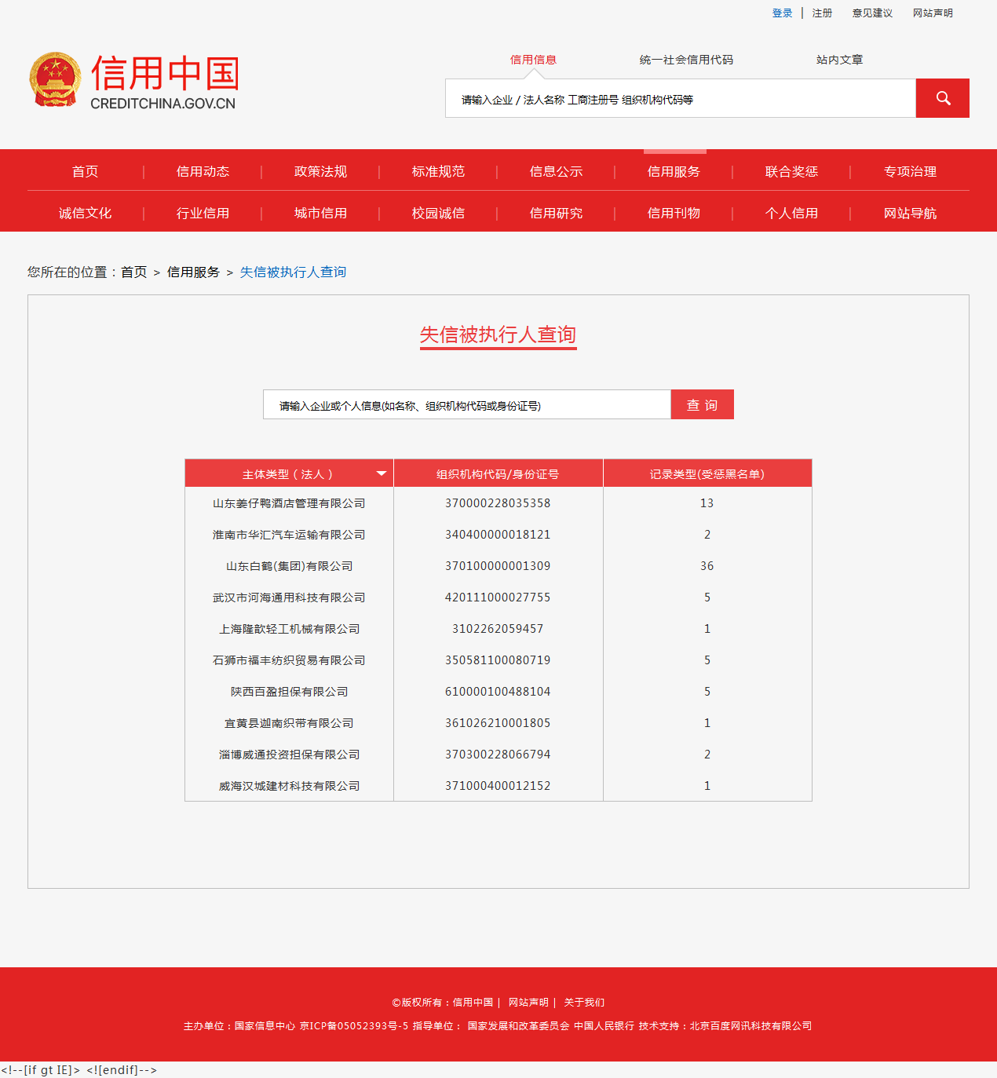
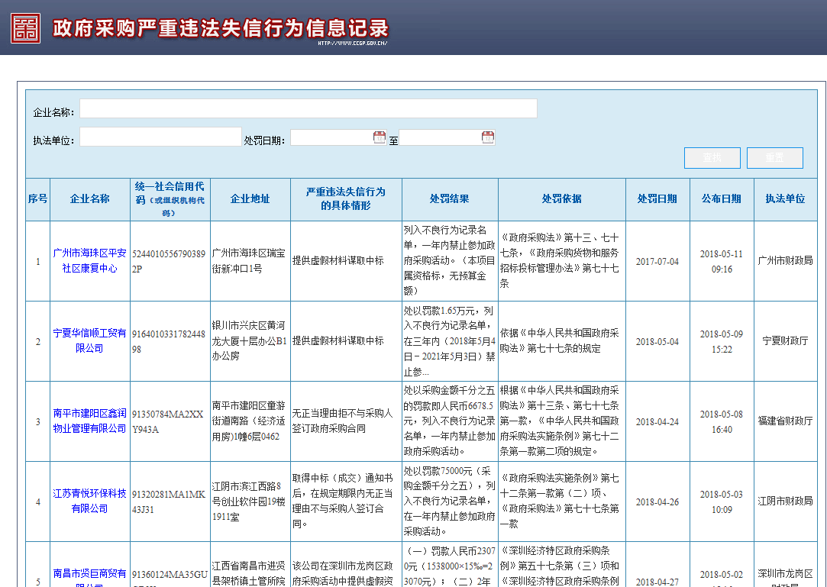

二、投标人提交的商务部分相关内容格式

制作类报价模板
序号 | 项目 | 细项 | 材质/规格
 |  |  |  | 报价（不含税） | 备注（制作周期、有无最低起订量）
1 | 活动物料 | DM | 80克/4K |  | 制作周期1天，起订量1000张
2 |  |  | 80克/16K
3 |  |  | 80克/32K
4 |  |  | 105克/4K
5 |  |  | 105克/16K
6 |  |  | 105克/32K
7 |  |  | 128克/4K
8 |  |  | 128克/16K
9 |  |  | 128克/32K
10 |  |  | 157克/4K
11 |  |  | 157克/16K
12 |  |  | 157克/32K
13 |  | 宣传册/节目册 | 16K、封面250克铜版纸亚膜，157克铜版纸配套 |  | 数量1000，制作周期3天，起订量1000张
14 |  |  | 备注 | 注：封面4P、内页96P
15 |  | 海报 | 600*900mm（105G） |  | 制作周期1天，按照10张计算
16 |  |  | 500*700mm（105G）
17 |  |  | 500*700mm（157G）
18 |  |  | 500*700mm（200G）
19 |  | 活动横幅 | 70cm*500cm |  | 旗帜布
20 |  | 告示牌/指示牌 | 80cm*200cm铝合金立牌
21 |  | 易拉宝 | 80cm*180cm |  | 铝合金加厚+画面
22 |  |  | 80cm*200cm
23 |  | 工作证/通行证 | 140mm*100mm | （有指导价格） | 挂绳+UV打印，2000个起订；  指导价格2.8元/个，不接受高于指导价格的报价
24 |  | 徽章 | 规格：30*30 佩戴形式：磁吸、针 (铝合金开模异形冲压电镀18K金填珐琅漆) |  | 起订量1000
25 |  | 麦牌 | 16cm*8cm(麦牌) |  | Kt版+写真/亚克力，两种材料报价
26 |  |  | 80mm*80mm*50mm (盒)
27 |  | 大堂展板 | 4.0米*高2.4米 价格需包含单次人工运输、安装及税费等） | （有指导价格） | 指导价格1200，不接受高于指导价格的报价
28 |  | 户外广告 | 8.8米*4.18米  （外墙喷绘，黑底高清喷绘，价格需包含单次人工运输、安装及税费等） | （有指导价格） | 指导价格3900，不接受高于指导价格的报价固定价格
29 |  |  | 7.5米*5.5米  （外墙喷绘，黑底高清喷绘，价格需包含单次人工运输、安装及税费等） | （有指导价格）
30 |  |  | 宽11.8米*高4.23米（外墙喷绘，黑底高清喷绘，价格需包含单次人工运输、安装及税费等） | （有指导价格）
31 |  |  | 4.5*2.5M 户外灯箱软膜 制作要求：画面调整+制作+安装一起。
32 | 舞美制作 | 木结构背墙 | 木结构 |  | 不含配送车次、人工费用
33 |  | 舞台 | 钢木结构舞台，18mx5m，高40cm
34 |  | 写真
35 |  | 喷绘
36 |  | 地毯 | 5-8mm,环保无异味阻燃地毯
37 | LED屏幕 | LED室内高清显示屏 | P3/P2.5 |  | 分开报价
38 |  | 控制系统 | 含视频处理器，无缝切换器，监视器，电源硅箱及电源&信号线缆各一套
39 | 其他衍生产品 | T恤 | XS-XXXL 面料：纯棉  丝织：21 |  | 成衣加工，起订量200
40 |  |  | XS-XXXL 面料：纯棉  丝织：32
41 |  | 手提袋 | 有底横款35*40*10  （全棉帆布） |  | 起订量500
42 |  |  | 无底横款35*40  （全棉帆布）
43 |  |  | 有底竖款40*35*10  （无纺布）
44 |  |  | 无底竖款40*35  （无纺布）
45 |  | 笔记本 | A4,80G，活页 |  | 按照1000本计算；  指导价格28元/本（A5）\ 25元/本（A6），不接受高于指导价格的报价
46 |  |  | A5,80G，活页 | （有指导价格）
47 |  |  | A6,80G，活页 | （有指导价格）
48 |  |  | B5,80G，活页
49 |  | 信封 | 3号双胶纸不带封口胶 |  | 按照1000个算，增加信封颜色相应增加价格
50 |  |  | 5号双胶纸不带封口胶
51 |  |  | 6号双胶纸不带封口胶
52 |  |  | 7号双胶纸不带封口胶
53 |  |  | 9号双胶纸不带封口胶
1、若有修改限制次数、报价前提条件等，请一并说明；
2、请报价注明所含税率及发票类型；
3、请说明可以接受的结算周期（是否有预付款、或可项目结束验收后统一支付等）
投标人（盖章）： 法定代表人或授权代理人（签字或盖章）：

三、投标人提交的技术部分相关内容格式

1 项目管理服务方案

2 项目服务质量保证措施

3 拟投入本项目的人员组成情况

3.1 人员汇总表格式

人员汇总表

序号 | 岗位名称 | 姓名 | 岗位基本要求 |  |  |  |  |  | 备注
 |  |  | 性别 | 年龄 | 学历 | 技术职称（或上岗证书、或执业资格证书等） | 相关  工作年限 | 相关  工作经验
1
2
3
4
5

投标人（盖章）：
法定代表人或授权代理人（签字或盖章）：

3.2 项目团队人员基本情况表格式

项目主要人员基本情况表

姓名 |  | 年龄 |  | 从事本专业工作年限
职称或职业资格 |  | 执业资格（如有） |  | 拟在本合同中担任的职务
毕业院校和专业
主要工作经历
年~ 年 | 参加过的项目 |  | 担任何职 |  | 备注

投标人（盖章）：
法定代表人或授权代理人（签字或盖章）：

4 工厂位置、工厂与投标人管理关系等情况说明及制作技术能力说明

示例：
位置 | 关系 | 制作能力

投标人（盖章）：
法定代表人或授权代理人（签字或盖章）：

5 施工安全措施
为贯彻“安全第一，预防为主”方针，明确施工的安全责任，切实加强施工安全管理，确保施工中人身、电网和设备安全。
1、施工方必须提供的施工工程要求的相关资质证明材料。
2、现场施工应遵守国家和地方关于劳动安全，劳务用工法律法规及规章制度，保证其用工的合法性。必须按国家有关规定，为施工人员进行人身保险，配备合格的劳动防护用品、安全用具。
3、材料进场需要检查是否有出产合格证，同时应经现场负责人或监理工程师验证后方可使用。
4、施工期间，指派专职安全员作为安全工作联系和现场安全管理。
5、一切施工活动，必须编制安全施工措施，施工前对全体施工人员进行全面的安全技术交底，并在整个施工过程正确、完整地执行，无措施或未交底严禁布臵施工。
6、开工前，施工方组织全体施工人员进行安全教育。特种作业人员必须有有关部门核发的合格有效的上岗资格证书。
7、施工前，应到场地方办理临时进场施工单。进场施工人员应挂牌施工。
8、应在施工范围装设临时围栏或警告标志，不得超越指定的施工范围进行施工，禁止无关人员进入施工现场。
9、施工过程中应做到日产、日清，确保施工场地卫生整洁。
10、做好文明施工、安全施工;施工过程中需使用电、水源，应事先与场地方取得联系，不得私拉乱接;做好施工临时用电;按规范要求搭设脚手架做好安全防护工作，确保施工人员安全。
11、建立整改责任制，对检查中发现的质量安全隐患，采取有效措施立即进行整改，落实专人负责监控，确保质量安全。
12、现场工地要切实加强节日期间安全、文明生产工作，一旦发生各类突发事故和紧急情况，要立即启动预案，并按照有关规定及时上报和妥善处理。
13、发生以下情况停工整顿，因停工造成的违约责任由乙方承担：
(1) 人身伤亡事故;
(2) 发生施工机械、主设备严重损坏事故;
(3) 发生场地内火灾事故;
(4) 发生违章作业、冒险作业不听劝告的;
(5) 施工现场脏、乱、差，不能满足安全和文明施工要求的;
(6) 施工过程中，因违反工程相关规定的，被相关管理机关勒令停工的。

投标人（盖章）：
法定代表人或授权代理人（签字或盖章）：

6 文明施工保证措施
一、文明施工现场目标
文明施工，用科学、合理、行之有效的方法和举措，对工程施工的全过程、全方位进行组织与管理，使之呈现出有条不紊、整洁明快、高效安全的施工状态。施工顺序合理，具有良好的施工现场秩序。
二、文明施工制度
作为施工必须充分认识自身因素对环境的影响，追求施工环境的不断改善，为施工环境管理做出典范。
文明施工的责任人是施工企业的项目经理。
三、施工现场纪律要求：
1、进入施工现场，必须遵守安全生产规章制度。
2、操作前不准喝酒，施工现场不准吸烟。
3、进入高空施工区内，必须戴安全帽及安全绳。
4、非有关操作人员不准进入危险区内。
5、未经施工负责人批准，不准任意拆除架设设施及安全装置。
6、不准从高空向下抛掷任何物资材料。
四、施工现场技术管理制度
工程开工前，依据施工图纸及有关规范等要求，并严格执行。严格执行各级技术交底制度，施工前，认真进行技术部门对项目交底、项目技术负责人严格按照单项作业设计及标准操作工艺施工，每道工艺要认真做好过程控制，以确保工程质量。
五、现场场容管理
加强现场场容管理，现场做到整洁、干净、节约、安全、施工秩序良好，现场道路必须保持畅通无阻，保证物质材料顺利进退场，场地应整洁，降低灰尘对环境的污染。
现场设置生活及施工垃圾场，垃圾分类堆放，经处理后方可运至指定的垃圾堆放点。
1、施工现场临时水电要专人管理。
2、工人操作地点和周围必须清洁整齐，作到活完脚下清，工完场地清。
3、工现场不准乱堆垃圾及余物，应在适当位置设临时堆放点，并及时、定期外运。
4、施工现场划区管理，每道工序做到“随手清”，施工材料和工具及时回收。
5、施工现场施工设备整洁，电器开关柜（箱）按规定制作，完整带锁，安全保护装置齐全可靠并按规定设置，操作人员持证上岗。

投标人（盖章）：
法定代表人或授权代理人（签字或盖章）：

7 环保施工保证和措施

环境质量目标：重点针对大气污染、对水污染、噪音污染、废弃物管理和自然资源的合理使用，实现可持续发展，将施工对环境的影响减小到最低的要求。以先进的施工管理技术，专业的环境管理方案保证绿色施工的实现。
一、环境管理目标
1、噪音排放达标：昼间<65dB，夜间<55dB
2、粉尘排放：施工现场目测无扬尘。
3、光污染：夜间事功照明采用定向灯罩，不影响周围设置区。
4、垃圾：分类处理，定点排放，尽量回收利用，有毒有害固体废弃物单独存放。
5、节约水、电、纸张等资源消耗，节约资源，保护环境。
二、周围环境管理
本工程施工现场四周搭建标准临时围栏，同时派专人负责现场管理工作。同时，施工中将合理安排施工作业时间，保证场地方的正常工作不受影响。
由于现场在施工时，难免会带来麻烦和不便，我们将本着“预先控制，以诚相待”的原则，积极主动与场地协调处理各类矛盾，为双方营造一个良好的工作环境。
三、施工现场防大气污染措施
施工垃圾严禁随意凌空抛散造成扬尘，施工垃圾要及时清运。
四、防噪声污染的各项措施
1、人为噪声的控制措施。施工现场提倡文明施工，建立健全控制人为噪声的管理制度，尽量减少人为的大声喧哗，增强全体施工人员防噪声的自觉意识。
2、选用噪音小的施工机械，同时出入的车辆注意慢行，尽量不按喇叭。
3、严格控制施工时间，只在场地方允许的时间内施工。
五、保护措施
1、项目负责人为施工现场第一负责人。
2、严格执行《环保法》和工程所在区域对环保的有关规定，严格执行合同中的环保条款，开工前对全体职工进行培训，学习法律法规，增强全体施工人员的环保意识。
3、实施施工方案时，应充分考虑环保问题，施工现场做到不乱放垃圾，不多用一寸土地，确保施工场地整洁文明。
4、工程验交前，就认真清场，处理好建筑垃圾。
5、施工中采取有效的防范措施，保护施工现场环境，避免和减少由于方法不当引起的环境污染和破坏。

投标人（盖章）：
法定代表人或授权代理人（签字或盖章）：

